
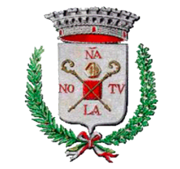
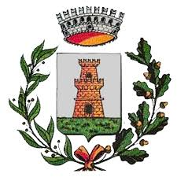
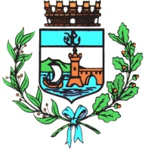
Comune di Bastiglia | Comune di Bomporto | Comune di Nonantola | Comune di Ravarino

Nodo idraulico modenese, il punto della situazione
Il 27 marzo, al Teatro di Bomporto, focus sugli interventi realizzati e quelli in programma

Aperto ai cittadini di Bastiglia, Bomporto, Nonantola e Ravarino, è in programma per mercoledì 27 marzo al Teatro comunale di Bomporto un incontro per fare il punto sul nodo idraulico modenese. La serata sarà l’occasione per illustrare alla cittadinanza gli interventi già realizzati e quelli in programma, alla presenza dei tecnici della Protezione Civile, dell’Agenzia Aipo e del Consorzio della Bonifica Burana.

La serata si apre alle 21 con i saluti della Sindaca di Bomporto Tania Meschiari e, a seguire, intervengono Francesco Gelmuzzi e Francesca Lugli dell’Agenzia regionale per la Sicurezza territoriale e la Protezione Civile, Gianluca Zanichelli e Massimo Valente dell’Agenzia Aipo, Fabio Paglione del Consorzio della Bonifica Burana. Saranno presenti anche la sindaca di Bastiglia Francesca Silvestri, le sindache di Nonantola e Ravarino Federica Nannetti e Maurizia Rebecchi, insieme al Presidente della Provincia di Modena Fabio Braglia. Le conclusioni sono affidate a Irene Priolo, Vicepresidente della Regione Emilia-Romagna.

Nel dettaglio, si parlerà degli interventi realizzati e di quelli in programma sui corsi d’acqua e sulle Casse di espansione di Secchia e Panaro, dell’impianto di sollevamento acque per la messa in sicurezza del nodo idraulico Canale Naviglio-Fiume Panaro, oltre che di lavori di manutenzione ordinaria e straordinaria.

Il Cinema Teatro Comunale di Bomporto si trova in via Verdi 8/A.

